
泸县梁才学校最美学生事迹展示
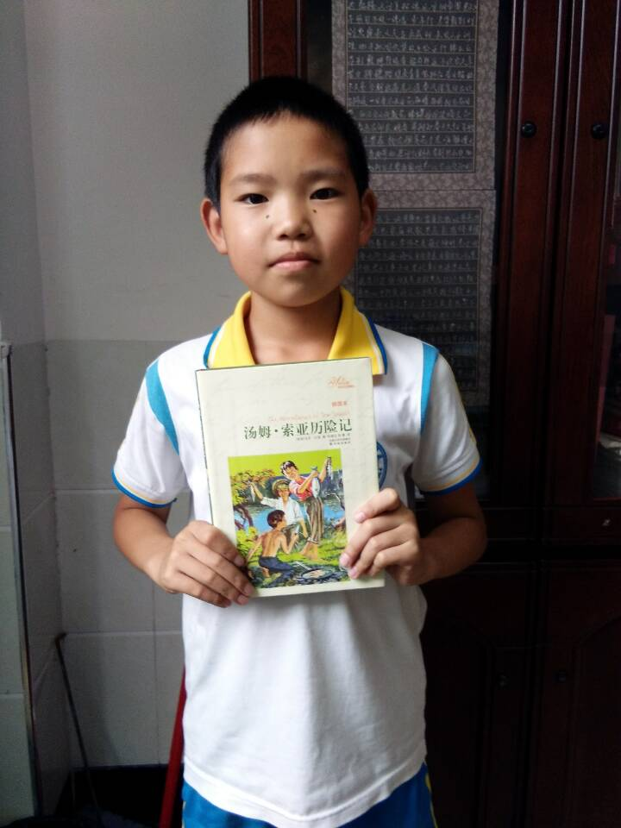 |  | 姓名: 张学超
 |  | 年龄：10岁
 |  | 班主任：游书勤
 |  | 特长：画画
天真童言：谦虚做人，认真做事。
本 月 主 要 事 迹 | 张学超同学是一个热心帮助同学，认真学习的好学生。他爱好广泛，特别喜欢体育运动，是一个德、智、体、美、劳全面发展的好学生。  他节约粮食，从不浪费。把每一餐的食物都吃得干干净净，也督促同学们吃完餐盘中的食物。  同样，他也勤奋好学。开学以来他每天坚持看课外书，有时还给同学们推荐好看的书呢。上课认真听讲，积极回答老师提出的问题，进步明显。是同学们眼中的“最美学生”。
评审组意见

2016年 5月

